UBND THÀNH PHỐ HỒ CHÍ MINH
TRƯỜNG ĐẠI HỌC SÀI GÒN



BÁO CÁO
TÊN HỌC PHẦN: NGÔN NGỮ PYTHON
TÊN ĐỀ TÀI
PHÂN TÍCH CẢM XÚC VÀ CHỦ ĐỀ TRONG PHẢN HỒI SINH VIÊN TIẾNG VIỆT
Thuộc nhóm ngành khoa học: Công nghệ thông tin.
Thành viên tham gia:
1. Hoàng Thanh Long-3124560051
2. Vũ Minh Trường-3124560093
Giáo viên hướng dẫn: ThS.NCS. Hà Thanh Dũng

Thành phố Hồ Chí Minh, tháng 05 năm 2026

Báo cáo tuần 2: Chuẩn bị dữ liệu và xây dựng baseline ban đầu
Đề tài: Phân tích cảm xúc và chủ đề trong phản hồi sinh viên tiếng Việt
Mã đề tài: 19
Nhóm: 45
Bảng phân công:
Họ và Tên | MSSV | Phân Công | Minh chứng
Hoàng Thanh Long | 3124560051 | Code baseline, tính metric, kết quả, kế hoạch tuần 3. | baseline_model.ipynb, file báo cáo Word
Vũ Minh Trường | 3124560093 | Tóm tắt, mô tả dữ liệu, làm sạch, tiền xử lý, phân tích EDA. | train_cleaned.csv, các file dataset thô (thuộc folder data/raw), biểu đồ phân bố, file báo cáo Word

MỤC LỤC

1. Tóm tắt đề tài 4
2. Mô tả bộ dữ liệu sau khi kiểm tra 4
3. Làm sạch và tiền xử lý dữ liệu 4
4. Phân tích dữ liệu ban đầu 5
5. Baseline 7
6. Kết quả ban đầu 8
6.1 Phân loại cảm xúc 8
6.1.1 MÔ HÌNH 1: LOGISTIC REGRESSION (⏱️ Thời gian huấn luyện: 0.14 giây) 8
6.1.2 MÔ HÌNH 2: SUPPORT VECTOR MACHINE (SVM) (⏱️ Thời gian huấn luyện: 5.68 giây) 8
6.2 Phân loại chủ đề 9
6.2.1 MÔ HÌNH 1: LOGISTIC REGRESSION 9
6.2.2 MÔ HÌNH 2: SUPPORT VECTOR MACHINE (SVM) 9
7. Nhận xét 9
7.1 Nhận xét phân loại cảm xúc 9
7.2 Phân loại chủ đề 10
8. Kế hoạch tuần 3 10
9. Tài liệu tham khảo và ghi chú AI 11
9.1. Ghi chú sử dụng công cụ AI 11
9.2. Tài liệu tham khảo 11

1. Tóm tắt đề tài
Đề tài tập trung vào bài toán phân tích phản hồi sinh viên tiếng Việt bằng kỹ thuật xử lý ngôn ngữ tự nhiên (NLP). Hệ thống sẽ phân tích để xác định cảm xúc và phân loại chủ đề từ các bình luận/đánh giá của sinh viên.

2. Mô tả bộ dữ liệu sau khi kiểm tra
Thuộc tính | Giá trị
Tên dataset | Vietnamese Students’ Feedback Corpus (UIT-VSFC).
Nguồn dataset | Bài báo gốc: UIT-VSFC: Vietnamese Students’ Feedback Corpus for Sentiment Analysis.
Số mẫu | Bao gồm 16175 câu phản hồi của sinh viên được chia ra:  + Train: 11.426 câu phản hồi  + Test: 3.166 câu phản hồi  + Dev: 1.583 câu phản hồi
Số mẫu train/test | Được chia thành tập dev, test, train.
Số cột | 3 cột chính (Câu phản hồi, nhãn cảm xúc, nhãn chủ đề).
Nhãn | Nhãn cảm xúc: có 3 loại – 0 (Tiêu cực), 1(Trung tính), 2(Tích cực).  Nhãn chủ đề: có 4 loại – 0 (Giáo viên), 1 (Chương trình đào tạo), 2 (Cở sở vật chất), 3 (Khác).
Cột dữ liệu chính | text, sentiment, topic
Loại dữ liệu | Văn bản tiếng Việt (Text).
Nội dung dữ | Các phản hồi, đánh giá của sinh viên về giảng viên, môn học, chương trình đào tạo và cơ sở vật chất

3. Làm sạch và tiền xử lý dữ liệu
- Việc tiền xử lý được xác định là công đoạn quan trọng và tốn nhiều thời gian nhất do đặc thù ngôn ngữ của sinh viên. Quy trình bao gồm các bước sau:
- Làm sạch và chuẩn hóa văn bản:
- Chuyển toàn bộ dữ liệu về chữ thường
- Thay vì loại bỏ ngay lập tức những ký tự đặc biệt ngay lập tức, nhóm tiến hành ánh xạ những ký tự đặc biệt và dịch các ký tự đặc biệt mang cảm xúc quan trọng sang dạng Tiếng Anh dựa trên từ điển chuẩn của UIT-VSFC. (Ví dụ: :) chuyển thành colonsmile, <3 chuyển thành colonlove, @@ chuyển thành colonsurprise... ).
- Sau đó nhóm mới loại bỏ ký tự đặc biệt, dấu câu không cần thiết, khoảng trắng dư thừa và các biểu tượng không liên quan.
- Sửa lỗi chính tả và những từ viết tắt phổ biến ( “gv” → “giáo viên”, “sv” → “sinh viên”.
- Phân đoạn từ (Word Segmentation): Nhóm giữ nguyên dạng từ đơn phân tách bằng khoảng trắng để đánh giá hiệu năng thuần túy của thuật toán truyền thống TF-IDF.
- Giữ lại stop words quan trọng: Nguyên nhân là do các từ dừng thường chứa đựng những sắc thái cảm xúc quan trọng như “rất”, “quá”, “không”,…
- Biểu diễn dữ liệu bằng TF-IDF: Sau khi tiền xử lý, dữ liệu văn bản được chuyển sang dạng vector bằng phương pháp TF-IDF (Term Frequency – Inverse Document Frequency).

4. Phân tích dữ liệu ban đầu
Sau khi làm sạch và tiền xử lý, nhóm tiến hành phân tích dữ liệu ban đầu để hiểu rõ đặc điểm của bộ dữ liệu UIT-VSFC trước khi huấn luyện mô hình.
- Phân bố nhãn cảm xúc:
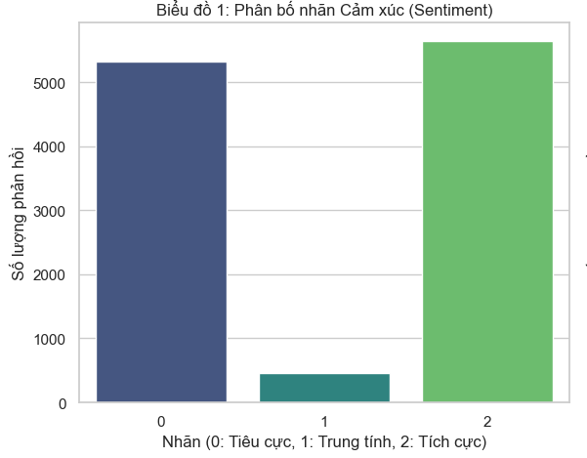
Nhận xét: Biểu đồ cho thấy có sự mất cân bằng trong các nhãn cảm xúc, trong đó phần lớn các phản hồi mang nhãn 0 (tiêu cực) hoặc 2(tích cực), còn các phản hồi mang nhãn 1(trung tính) chỉ chiếm phần nhỏ. Điều này cho thấy sinh viên thường đưa ra những ý kiến có cảm xúc rõ ràng hơn là trung tính. Tuy nhiên, sự chênh lệch số lượng giữa các lớp có thể gây ảnh hưởng đến quá trình huấn luyện mô hình, khiến mô hình dễ thiên lệch về các lớp có nhiều dữ liệu hơn. Vì vậy, trong quá trình xây dựng mô hình cần sử dụng các thước đo như Macro-F1, để Precision và Recall đánh giá chính xác hơn thay vì chỉ dùng Accuracy.
- Phân bố theo chủ đề:
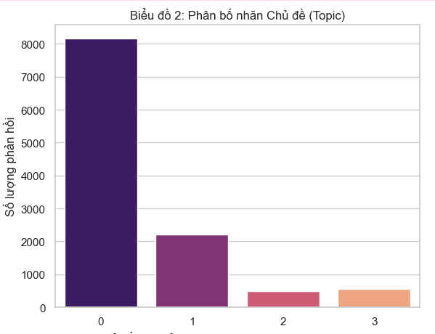
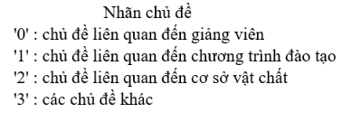
Nhận xét: Từ biểu đồ có thể dữ liệu ở các nhãn chủ đề cũng có một sự mất cân bằng lớn, đặc biệt là chủ đề 0 (liên quan đến giảng viên) chiếm ưu thế vượt trội với số lượng khoảng 8000 phản hồi cho thấy sinh viên có sự quan tâm nhiều đến phương pháp giảng dạy và thái độ của giảng viên. Điều này có thể khiến mô hình học tốt hơn ở nhóm dữ liệu lớn nhưng kém hiệu quả với các chủ đề ít dữ liệu. Vì vậy, trong quá trình huấn luyện cần chú ý đến việc đánh giá hiệu suất trên từng lớp để tránh hiện tượng thiên lệch mô hình.

5. Baseline
Trước khi tiến hành thử nghiệm các kiến trúc học sâu phức tạp, nhóm tập trung xây dựng và đánh giá hệ thống Baseline nhằm thiết lập một cột mốc so sánh cơ bản về cả độ chính xác và tốc độ xử lý trên bộ dữ liệu phản hồi của sinh viên.
- Phương pháp trích xuất đặc trưng (Feature Extraction): Nhóm sử dụng kỹ thuật trích xuất đặc trưng cơ bản TF-IDF (Term Frequency - Inverse Document Frequency). Phương pháp này giúp chuyển đổi các văn bản phản hồi đã qua tiền xử lý thành các vector số dựa trên tần suất xuất hiện và mức độ quan trọng của từ ngữ trong toàn bộ tập dữ liệu.
- Thuật toán phân loại đề xuất: Các vector đặc trưng TF-IDF sẽ được kết hợp thử nghiệm với các thuật toán học máy cổ điển như Logistic Regression hoặc Support Vector Machine (SVM).
- Quy trình baseline gồm:
- Tiền xử lý dữ liệu văn bản.
- Chuyển văn bản thành vector TF-IDF.
- Huấn luyện mô hình phân loại cảm xúc và chủ đề.
- Đánh giá kết quả bằng Accuracy, Precision, Recall, Macro-F1 và Confusion Matrix.

6. Kết quả ban đầu

6.1 Phân loại cảm xúc

6.1.1 MÔ HÌNH 1: LOGISTIC REGRESSION (⏱️ Thời gian huấn luyện: 0.14 giây)
 | PRECISION | RECALL | F1-SCORE | SUPPORT
TIÊU CỰC (0) | 0,85 | 0,95 | 0,90 | 1409
TRUNG TÍNH (1) | 0,61 | 0,08 | 0,15 | 167
TÍCH CỰC (2) | 0,91 | 0,90 | 0,91 | 1590
ACCURACY |  |  | 0,88 | 3166
MACRO AVG | 0,79 | 0,65 | 0,65 | 3166
WEIGHTED AVG | 0,87 | 0,88 | 0,86 | 3166

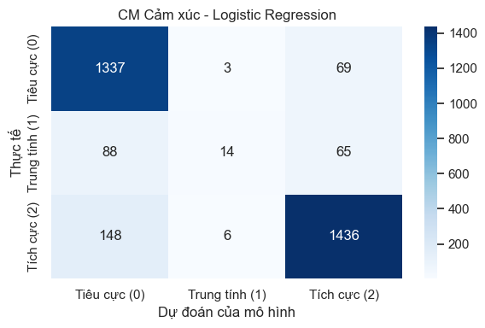

6.1.2 MÔ HÌNH 2: SUPPORT VECTOR MACHINE (SVM) (⏱️ Thời gian huấn luyện: 5.68 giây)
 | PRECISION | RECALL | F1-SCORE | SUPPORT
TIÊU CỰC (0) | 0,85 | 0,96 | 0,90 | 1409
TRUNG TÍNH (1) | 0,80 | 0,10 | 0,17 | 167
TÍCH CỰC (2) | 0,92 | 0,90 | 0,91 | 1590
ACCURACY |  |  | 0,89 | 3166
MACRO AVG | 0,86 | 0,65 | 0,66 | 3166
WEIGHTED AVG | 0,89 | 0,89 | 0,87 | 3166

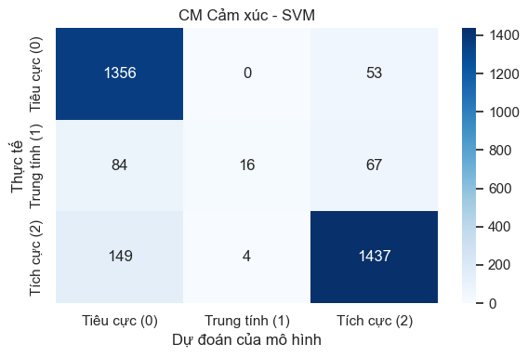

6.2 Phân loại chủ đề

6.2.1 MÔ HÌNH 1: LOGISTIC REGRESSION
 | PRECISION | RECALL | F1-SCORE | SUPPORT
GIẢNG VIÊN (0) | 0,89 | 0,94 | 0,92 | 2290
CHƯƠNG TRÌNH (1) | 0,70 | 0,68 | 0,69 | 572
CƠ SỞ VẬT CHẤT (2) | 0,97 | 0,84 | 0,90 | 145
KHÁC (3) | 0,65 | 0,25 | 0,36 | 159
ACCURACY |  |  | 0,86 | 3166
MACRO AVG | 0,80 | 0,68 | 0,72 | 3166
WEIGHTED AVG | 0,85 | 0,86 | 0,85 | 3166

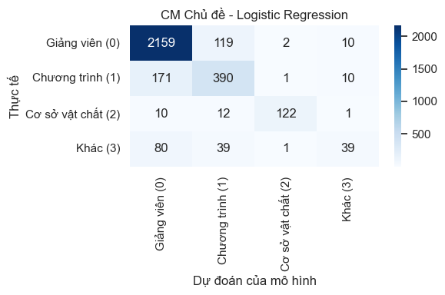

6.2.2 MÔ HÌNH 2: SUPPORT VECTOR MACHINE (SVM)
 | PRECISION | RECALL | F1-SCORE | SUPPORT
GIẢNG VIÊN (0) | 0,89 | 0,94 | 0,91 | 2290
CHƯƠNG TRÌNH (1) | 0,69 | 0,69 | 0,69 | 572
CƠ SỞ VẬT CHẤT (2) | 0,95 | 0,89 | 0,92 | 145
KHÁC (3) | 0,68 | 0,27 | 0,39 | 159
ACCURACY |  |  | 0,86 | 3166
MACRO AVG | 0,80 | 0,70 | 0,73 | 3166
WEIGHTED AVG | 0,85 | 0,86 | 0,85 | 3166

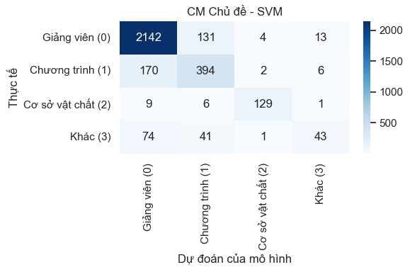

7. Nhận xét

7.1 Nhận xét phân loại cảm xúc
Dựa vào bảng kết quả trên, nhóm rút ra 5 nhận xét ban đầu như sau:
- Về tốc độ huấn luyện: Mô hình Logistic Regression cho tốc độ huấn luyện cực kỳ nhanh và nhẹ. Trong khi đó, mô hình SVM tốn nhiều thời gian tính toán hơn đáng kể do phải xử lý trên không gian vector TF-IDF có số chiều lớn.
- Về độ chính xác tổng thể (Accuracy): Cả hai thuật toán truyền thống đều cho độ chính xác tổng thể (Accuracy) rất cao, đạt lần lượt 88% (Logistic Regression) và 89% (SVM). Điều này chứng tỏ TF-IDF là một phương pháp trích xuất đặc trưng cơ sở hoạt động rất hiệu quả đối với dữ liệu văn bản.
- Vấn đề lớp thiểu số (Nhãn 1 - Trung tính): Đúng như dự đoán ở phần phân tích dữ liệu, do nhãn Trung tính có quá ít mẫu, cả hai mô hình đều dự đoán rất kém ở lớp này (chỉ số Recall và F1-score của lớp 1 thấp hơn hẳn so với lớp 0 và 2).
- Về chỉ số Macro-F1: Sự mất cân bằng dữ liệu khiến Accuracy không phản ánh đúng năng lực thật của mô hình. Chỉ số Macro-F1 của cả hai mô hình đều rất thấp, thấp hơn rất nhiều Accuracy, cho thấy mô hình đang bị thiên lệch và ưu tiên dự đoán các lớp đa số (Tích cực/Tiêu cực).
- Hạn chế của Baseline: TF-IDF chỉ đếm tần suất xuất hiện của từ ngữ mà không hiểu được ngữ cảnh, thứ tự từ hay các câu mang sắc thái mỉa mai, ẩn dụ phức tạp của sinh viên. Đây là giới hạn lớn nhất của Baseline cần được khắc phục.

7.2 Phân loại chủ đề
Dựa vào bảng kết quả trên nhóm rút ra 3 nhận xét như sau:
- Cả 2 mô hình đều đạt độ chính xác (Accuracy) khá tốt đều là 86%
- Tương tụ như bài toán phân tích cảm xúc, bài toán chủ đề chịu ảnh hưởng nặng nề của MẤT CÂN BẰNG DỮ LIỆU. Lớp giảng viên (0) có dữ liệu áp đảo là 2290 mẫu test, nên mô hình học rất tốt
- Ngược lại lớp chương trình (1), cơ sở vật chất (2), khác (3) đều lếp hơn hẳn về mẫu test, dẫn đến 3 lớp này không đạt được kết quả cao như mẫu giảng viên (0). Điều này dẫn đến mô hình đang gặp khó khăn trong việc nhận diện các câu phản hồi.

7.3 Phân tích lỗi
- Lỗi dự đoán ngược sắc thái cảm xúc (Thực tế: Tiêu cực -> Mô hình đoán: Tích cực)
Câu phản hồi của sinh viên | Nhãn gốc (Thực tế) | Mô hình đoán
"làm bài giảng sinh động ." | 0 (Tiêu cực) | 2 (Tích cực)
"thân thiện và dễ tiếp thu hơn ." | 0 (Tiêu cực) | 2 (Tích cực)
"bài giảng bằng tiếng anh giúp sinh viên tiếp cận ngoại ngữ tốt hơn ." | 0 (Tiêu cực) | 2 (Tích cực)
Giải thích nguyên nhân: Về mặt ngữ nghĩa thực tế, đây là những câu mang tính chất "góp ý, đề xuất cải thiện". Việc sinh viên mong muốn thầy cô "làm bài giảng sinh động" hay "thân thiện hơn" ngầm khẳng định rằng ở hiện tại, bài giảng đang bị nhàm chán và giảng viên chưa thực sự thân thiện (do đó nhãn gốc của trường đại học gán là 0 - Tiêu cực). Tuy nhiên, vì mô hình Baseline TF-IDF hoạt động theo cơ chế đếm tần suất từ vựng (Bag of Words) một cách độc lập, khi bắt gặp các từ mang sắc thái tích cực mạnh như "sinh động", "tốt hơn", "thân thiện", nó lập tức bị đánh lừa và phân loại nhầm sang nhãn 2 (Tích cực) mà không thể hiểu được hàm ý đóng góp ẩn sau câu nói.
- Lỗi nhận diện nhãn thiểu số (Thực tế: Trung tính -> Mô hình đoán: Tích cực/Tiêu cực): Lỗi này giải thích trực quan cho lý do tại sao Recall của lớp Trung tính (1) trong mô hình Logistic Regression chỉ đạt 0.08 và SVM đạt 0.10.
Câu phản hồi của sinh viên | Nhãn gốc (Thực tế) | Mô hình đoán
"môn học này giúp chúng em hiểu ra những vấn đề cơ bản ." | 1 (Trung tính) | 2 (Tích cực)
"giáo viên thực hành ." | 1 (Trung tính) | 0 (Tiêu cực)
"thời gian học ." | 1 (Trung tính) | 0 (Tiêu cực)
"cô cho em 10 điểm thực hành colonlove ." | 1 (Trung tính) | 2 (Tích cực)
Giải thích nguyên nhân: Sắc thái Trung tính (1) trong ngôn ngữ phản hồi thường là các câu mô tả sự thật khách quan, không khen không chê. Do tập dữ liệu bị mất cân bằng nghiêm trọng (lớp Trung tính quá ít mẫu), không gian vector của TF-IDF bị các từ khóa của hai lớp đa số (Tích cực/Tiêu cực) chiếm lĩnh. Ví dụ, từ "cơ bản", "thực hành", hoặc biểu tượng "colonlove" xuất hiện nhiều ở tập Train của lớp Tích cực/Tiêu cực, khiến mô hình tự động gán các câu mô tả khách quan này về hai cực, bỏ qua hoàn toàn tính chất Trung tính của câu.
- Lỗi phân loại sai Chủ đề do hiện tượng lấn lướt dữ liệu (Thực tế: Khác -> Mô hình đoán: Giảng viên): Lỗi này minh chứng cho giới hạn của mô hình Baseline đối với bài toán phân loại đa nhãn chủ đề.
Câu phản hồi của sinh viên | Nhãn gốc (Thực tế) | Mô hình đoán
"sự nhiệt tình tận tâm ." | 3 (Khác) | 0 (Giảng viên)
"tâm lý ." | 3 (Khác) | 0 (Giảng viên)
"em mong giờ lên lớp có những niềm vui hơn ." | 3 (Khác) | 0 (Giảng viên)
Giải thích nguyên nhân: Nhãn chủ đề 0 (Giảng viên) chiếm số lượng áp đảo tuyệt đối trong tập dữ liệu (hơn 8.000 mẫu ở tập Train và 2.290 mẫu ở tập Test). Sự mất cân bằng này tạo ra một "thiên vị" rất lớn cho mô hình học máy truyền thống. Các từ ngữ mang tính chất chung chung như "nhiệt tình", "tâm lý", "giờ lên lớp" xuất hiện ở tần suất quá cao trong các câu thuộc chủ đề Giảng viên, dẫn đến việc khi sinh viên viết một câu ngắn gọn thuộc chủ đề Khác (3), mô hình có xu hướng "đoán đại" sang chủ đề đa số là Giảng viên (0).

8. Kế hoạch tuần 3
Dựa trên những hạn chế của mô hình Baseline phát hiện trong tuần 2, kế hoạch của nhóm trong tuần 3 sẽ tập trung vào các công việc sau:
- Triển khai phương pháp chính: Chuyển sang sử dụng mô hình học sâu PhoBERT (một mô hình ngôn ngữ lớn được huấn luyện trước dành riêng cho tiếng Việt).
- Mục tiêu: Việc sử dụng PhoBERT với khả năng Word Embedding nhúng theo ngữ cảnh được kỳ vọng sẽ giải quyết triệt để điểm yếu không hiểu ngữ nghĩa của thuật toán TF-IDF.
- Do mô hình Baseline chỉ sử dụng phương pháp trích xuất đặc trưng TF-IDF trên nền dữ liệu từ đơn thô (chưa được phân đoạn từ ghép tiếng Việt), mô hình bị hạn chế lớn trong việc hiểu ngữ nghĩa cụm từ (ví dụ: 'giảng' và 'viên' bị đối xử tách rời). Thế nên trong mô hình PhoBERT nhóm sử dụng thư viện chuyên dụng VNCoreNLP để thực hiện ghép các từ đơn thành từ ghép trong ngữ cảnh tiếng Việt.
- Đồng thời, nhóm sẽ tìm hiểu thêm các kỹ thuật xử lý dữ liệu mất cân bằng (như điều chỉnh trọng số class_weight) để cải thiện chỉ số Macro-F1, đặc biệt là nâng cao khả năng nhận diện lớp thiểu số (Trung tính) trong tập dữ liệu.

9. Tài liệu tham khảo và ghi chú AI

9.1. Ghi chú sử dụng công cụ AI
Trong quá trình thực hiện đồ án, nhóm có sử dụng các công cụ AI (Gemini, ChatGPT) để hỗ trợ các công việc sau:
- Hỗ trợ viết và kiểm tra các biểu thức chính quy (Regex) dùng trong tiền xử lý văn bản.
- Hỗ trợ rà soát lỗi cú pháp code (debug) và dựng khung mã nguồn cơ bản (baseline) cho mô hình học máy.
- Yêu cầu AI giảng giải về những các bước xử lý (trong phạm vi sử dụng những trang web, tài liệu trích dẫn uy tín) để nhóm được những yêu cầu trong thực hành

9.2. Tài liệu tham khảo
[1] K. V. Nguyen, et al., "UIT-VSFC: Vietnamese Students’ Feedback Corpus for Sentiment Analysis", 10th International Conference on Knowledge and Systems Engineering (KSE), 2018. (Bộ dữ liệu chuẩn của bài toán).
[2] F. Pedregosa, et al., "Scikit-learn: Machine Learning in Python", Journal of Machine Learning Research, vol. 12, pp. 2825-2830, 2011. (Thư viện triển khai TF-IDF, Logistic Regression và SVM).

